Муниципальное бюджетное общеобразовательное учреждение
«Гайдаровская средняя общеобразовательная школа»

ИСТОРИЯ ГАЙДАРОВСКОЙ ШКОЛЫ

п. Гайдаровск, 2018 г.

РАЗДЕЛ 1. Введение.

Учитель – профессия дальнего действия,
Главная на земле.
Роберт Рождественский.
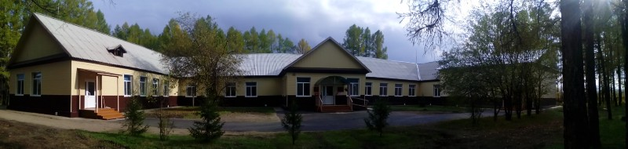
История Гайдаровской средней общеобразовательной школы насчитывает 55 лет. Мы собрали материал о школе, о людях, без которых невозможна Школа, - о педагогах, работавших и работающих здесь. Ведь именно их педагогический талант, их самоотверженный труд, доброта, умение найти ключ к детям - послушным и не очень, усердным – и не отличающимся прилежанием, открытым и замкнутым – создавали на протяжении целых десятилетий лицо школы, делали её самым важным местом на селе. Здесь, в школе, создавались и хранились традиции села. Ни одно мероприятие на селе не обходилось без школьного коллектива взрослых и детей.
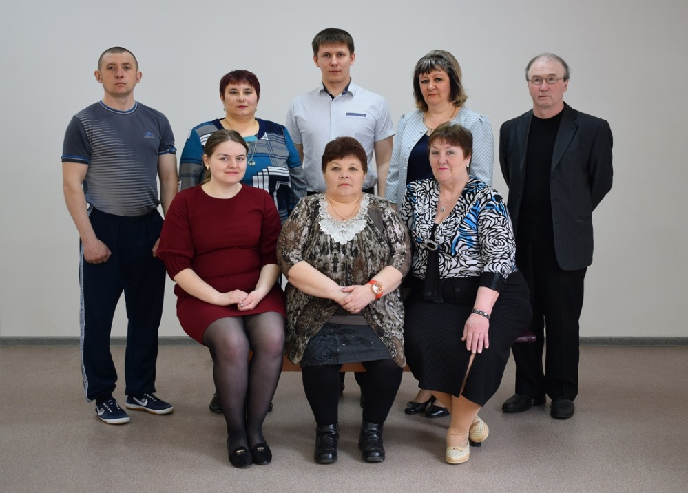
Педагоги нашей школы всегда видели свою задачу в том, чтобы привить детям любовь к знаниям, поиску, учили любить Родину и знать её историю, любить своё село, уважать созидательный человеческий труд, чтить старшее поколение – ветеранов Великой Отечественной войны и ветеранов труда.

РАЗДЕЛ 2. В начале жизни школу помню я…
Поселение Хутор основано охотниками в 1920-х годах как охотничья заимка. В списке населенных мест Сибирского края 1926 года не значится. В 1928 году проживало всего 4 семьи. Численность населения стала увеличиваться с 1930 года в связи с открытием в поселке структурного подразделения Июсского леспромхоза- Хуторского лесозаготовительного пункта. Несколько позже были образованы лесничество Копьевского спецсемлесхоза, филиал госпромхоза «Хакасский». Первоначально входил в состав Чебаковского сельсовета Ширинского района. В 1958 году решением Красноярского крайисполкома поселение передано в состав Устино-Копьевского сельсовета Орджоникидзевского района. В 1975 году в поселке образован Гайдаровский сельсовет. В 1976 году Указом Президиума ВС РСФСР от 24 сентября 1976 года п. Хутор переименован в п. Гайдаровск. В 1937 г. открыта начальная школа, в 1953 г. – семилетняя, с 1966 года функционирует средняя школа, полностью обновленная в 2016 году после капитального ремонта.
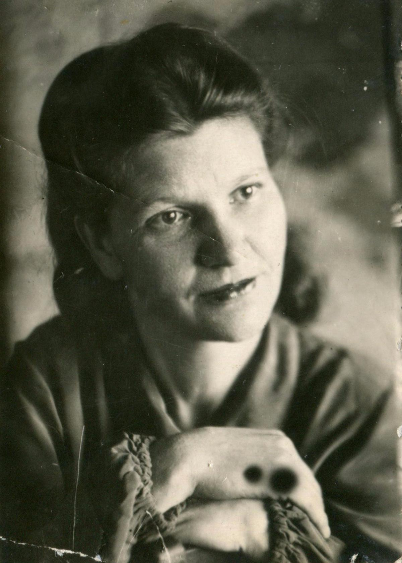
Из воспоминаний основателя школы Пугач-Михайловой Веры Григорьевны: работала в Хуторской школе с середины 30-х годов по декабрь 1957 года. В семье отца Михайлова Григория Титовича и Арины Михайловны было 8 детей. Трое были учителями. С конца 1930-х и до середины 1950-х годов дороги и моста через реку Июс не было, тем более не ходил транспорт. Идти на совещание в РОНО или за учебниками и школьными принадлежностями приходилось пешком, в любую погоду, с тяжёлыми книгами, вброд через холодный Июс. В РОНО требовали справки на детей о том, что они не некрещеные и опять вброд через горную реку.
Весной, после схода льда, начиналась «горячая пора» - лесосплав до глубокой осени. В этот ответственный период для страны, лес шёл на экспорт, не хватало рабочих, к сплаву привлекали даже учителей. Они и другие односельчане, по пояс в холодной воде, работали наравне с лесорубами. Многие подорвали своё здоровье.
РАЗДЕЛ 3. Годы 60-е.
В 1963 году открылась Хуторская восьмилетняя школа.
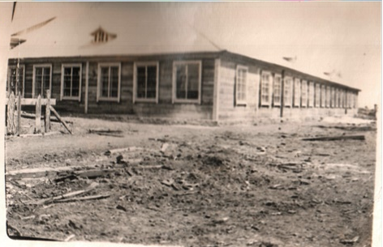
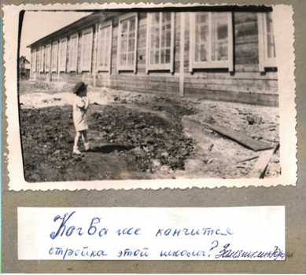
Ее возглавил Осинцев Иван Васильевич.
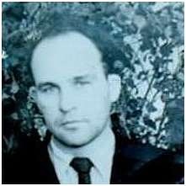
В новую школу пошли 300 учеников. Педагогический состав школы составлял 14 человек: Кутергина А.З.,Салтыкова Э.И., Гостяева А.И., Котликова В.П.,Кутергина В.А.,Сабурова А.В.,Глухих К.С., Пузик Т.Г., Сысоева Л.Н., Осинцева В.С., Цымбалей А.А. Решением областного Совета депутатов трудящихся Хакасской Автономной области от 09.07.1966 Хуторская восьмилетняя школа Ширинского района реорганизована в среднюю. С 1966-1968 пост директора занимала школы Сопова Людмила Николаевна.
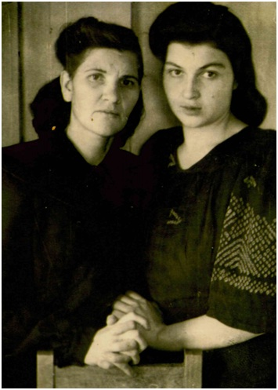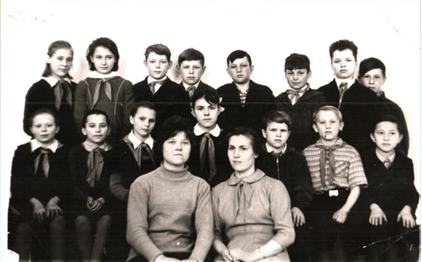
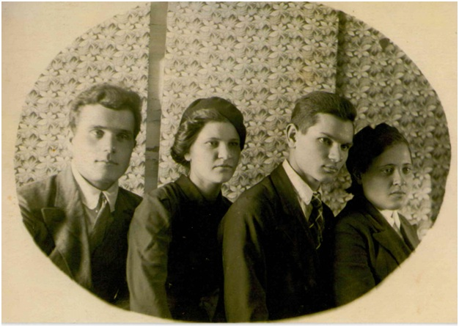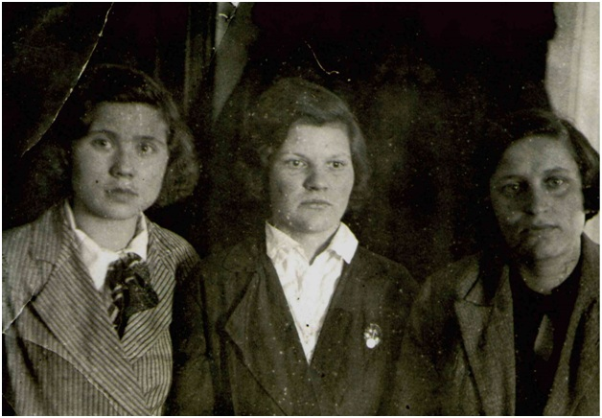
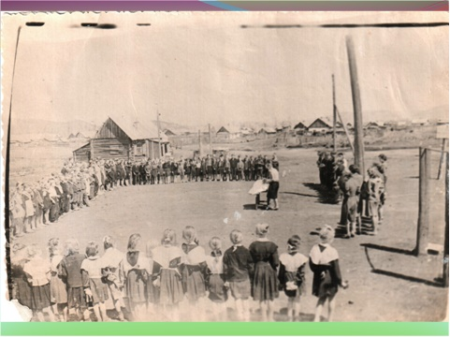
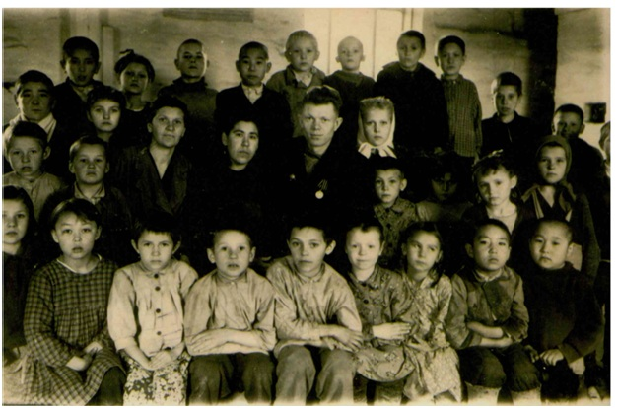
Пионерская жизнь запомнилась песнями у костра, празднованием 7-го ноября – дня Октябрьской революции, упорной учёбой. Получить знания стремилось все поколение.
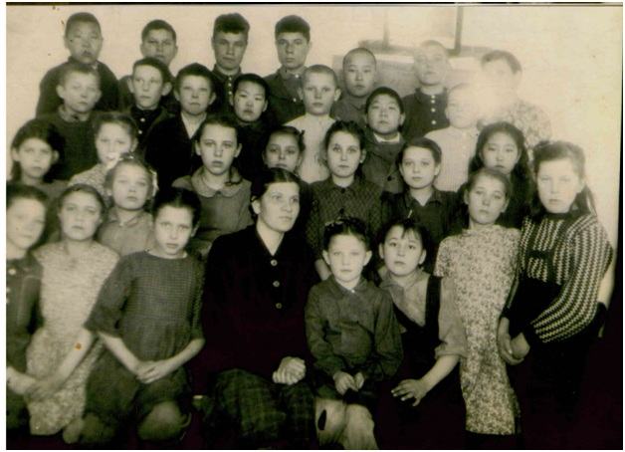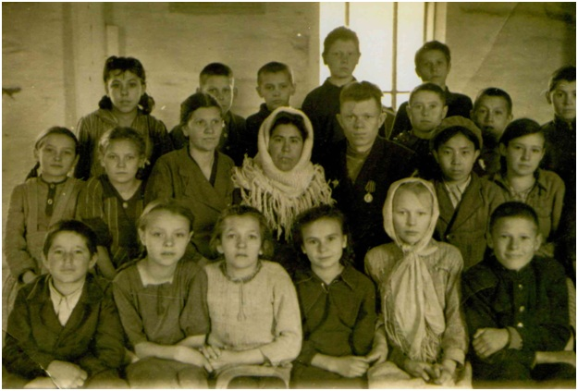

А еще школьники 60-х годов много работали. Они помогали в уборке урожая зерновых, в колхозах были овощеводческие бригады - здесь ребята трудились с радостью.
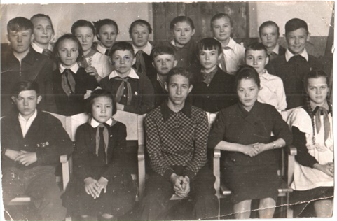

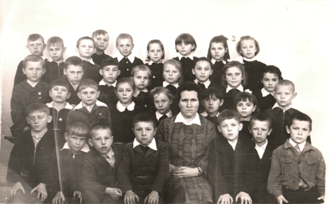

РАЗДЕЛ 4.Годы 70-е.
С1968 года на пост директора школы была назначена Салтыкова (Старикова) Эстра Ивановна.
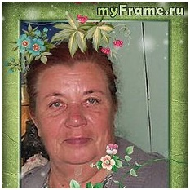
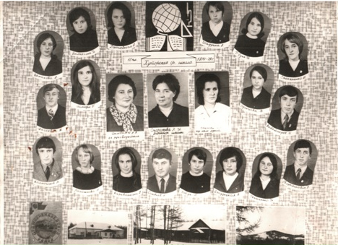
Педагогический коллектив составлял 11 человек. Среди них были такие учителя как Цымбалей А.А, Худолеева Л.И, Онищук О.И, Осинцев И.В, Милых О.Д, Саркинова Н.М, Осинцева В.С, Пузик Т.Г, Грошев И.Д, Емельянов В.М, Кочкина А.Ф, Коловская Е.Е, Яровикова О.С, Малюченко Н.М, Булгаков В.М, Карпенко-Рехлова Л.К, Карпова Н.П, Марьясова В.В, Адамская М.Б, Зверева-Худякова Н.Л, Потехина О.Г, Косарева-Логно М.П, Шушеначева Л.А, Воробин С.В, Воробина Л.А, Ахкямова Т.Е.
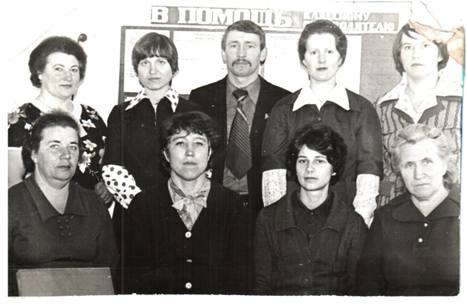
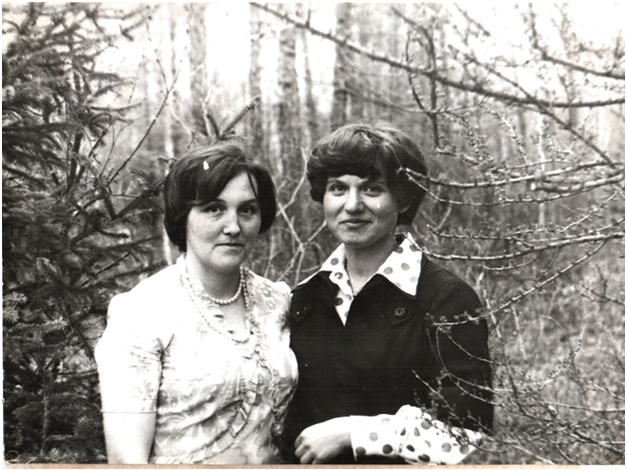
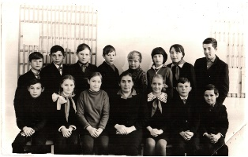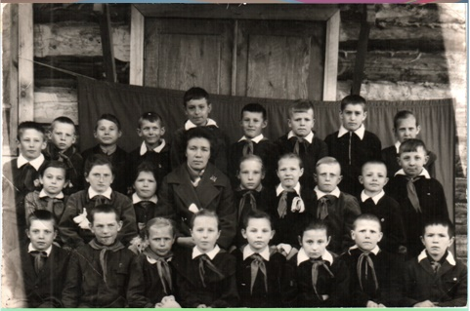
В этот период в школе ведется активная пионерская и комсомольская работа. В школе проводятся пионерские сборы, комсомольские собрания, диспуты, литературные гостиные, родительские лектории. Дети участвовали в олимпиадах, где занимали призовые места. При школе был создан учебно-опытный участок на котором выращивали овощи, картофель. Учащиеся средних и старших классов принимали активное участие в лесопосадке. В эти годы в школе работали кружки художественного творчества.
РАЗДЕЛ 5.Годы 80-е.
В 80-е годы школа стала социо- культурным центром поселка. Здесь постоянно проходили праздники, встречи с ветеранами Великой Отечественной войны, ветеранами труда. С 1986 по 1988 год школой руководил директор Верц Сергей Петрович.
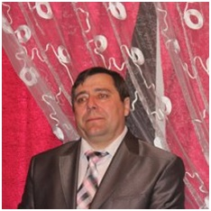
В 1988 году на пост директора школы был назначен Леснов Юрий Михайлович. Коллектив школы пополнился новыми квалифицированными специалистами: Леснова Л.Н, Кундугачева И.К, Насакина Р.С, Ботина Н.Г, Григорьев Ю.Г, Горбенкова-Григорьева Т.А, Зарубина Л.П, Сукина А.Г, Печенкина Г.С, Петренко В.Н, Бахилова Т.Н, Верц Л.П, Шмидт Л.В, Карпенко Н.И.
Совершенствуется спортивная база школы. Коллектив педагогов школы участвует во всех мероприятиях проводимых на местном и муниципальном уровне.
В это время активизируется поисковая работа среди учащихся под руководством педагогов школы. Были проведены акции «Герои Великой Победы», «Моя семья и та война», «Дороги выпускников».
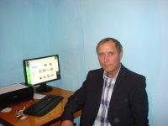
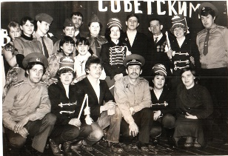
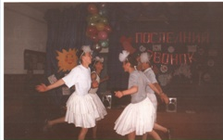

РАЗДЕЛ 6. Годы 90-е.
С начала 90-х гг. МБОУ «Гайдаровская СОШ» функционирует в новых экономических условиях развития общества, характеризующихся переходом к рыночной экономике, созданием правового и демократического государства. Кардинальные изменения, происходившие в нашем обществе, не могли не затронуть нашу школу. Коллектив школы пополнился талантливыми молодыми педагогами в их число вошли Балахчина-Павлова Л.Н, Данилова Т.В, Потехина Е.Н, Павлов С.И.
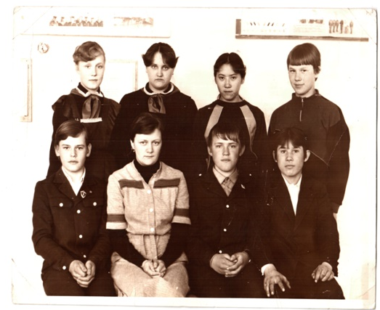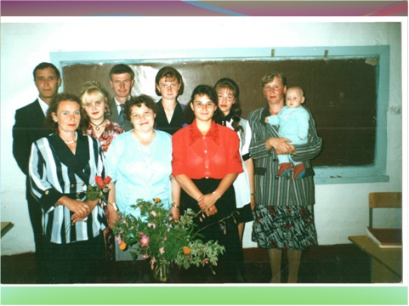
МБОУ «Гайдаровская СОШ» всегда имела учебный приусадебный участок под руководством Шушеначевой Ларисы Александровны. Здесь выращивались овощи для школьной столовой. Проходила игра «Зарница», районные соревнования, походы и экскурсии – в этом большая заслуга учителя физкультуры Павлова С.И. В эти годы на базе МБОУ «Гайдаровская СОШ» был открыт летний оздоровительный лагерь.
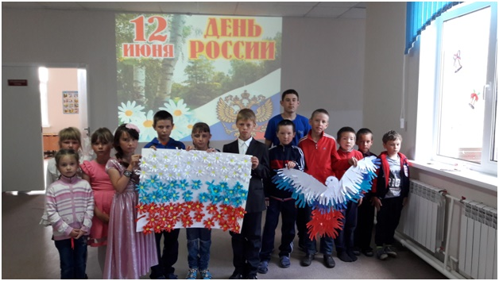
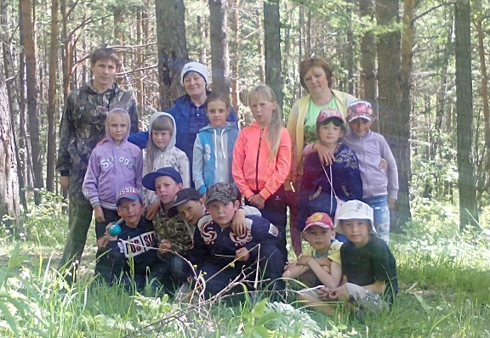
Активно проводилась шефская работа с ветеранами, акция «Мы помним», уход за могилами умерших ветеранов Великой Отечественной войны . В 1993 году школа отметила свой тридцатилетний юбилей.
РАЗДЕЛ 7. Настоящее время
Сегодня наше образовательное учреждение продолжает славные традиции воспитания и образования подрастающего поколения. Выпускать из своих стен образованных и подготовленных к «большой» жизни людей – основная задача, для достижения которой администрация и педагогический коллектив школы не жалеет ни сил ни времени. Самой сильной стороной работы школы на протяжении всех лет ее существования было постоянное стремление к созданию содружества учителей и учеников, союза, без которого не может быть эффективной жизнь и учеба в школе. С 2004 года школа постепенно стала оснащаться современным оборудованием: компьютерами, принтерами, интерактивными досками и прочей орг.техникой. Спортивный зал пополнился спортивным инвентарем в основном за счет средств Гайдаровского сельсовета. Это позволило добиться высоких спортивных результатов на муниципальном и республиканском уровнях. В этом большая заслуга учителя физкультуры Рехлова А.В.
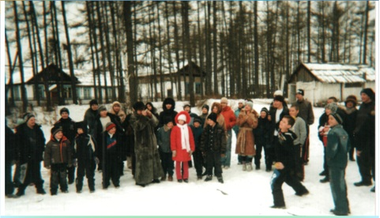
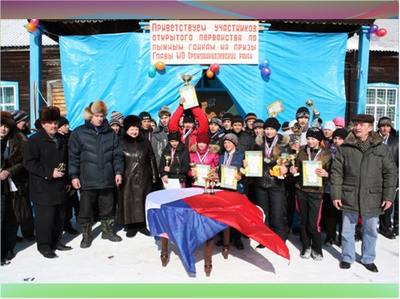
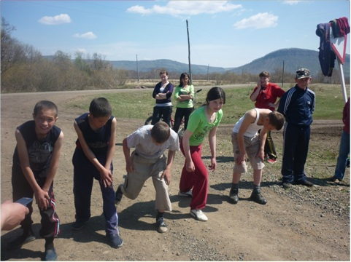

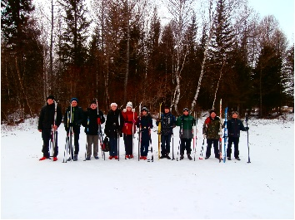
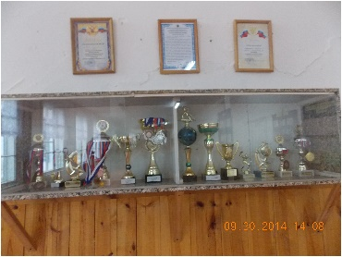
Обучающиеся по-прежнему с удовольствием посещают спортивные секции. В 2008 году директором школы была назначена Бахилова Татьяна Николаевна.
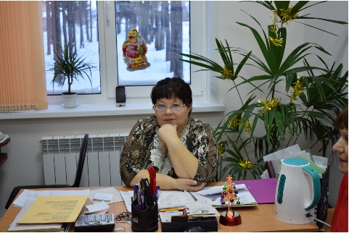
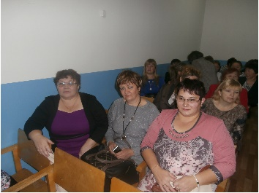
В коллектив добавились учителя: Чарваева С.В, Быкова О.В, Быков А.А, Артюков А.В, Губанов П.В, Дорощенко В.В, Дорощенко А.В, Рехлов А.В, Кускашев П.П, Петренко С.В, Власов А.В, Тартачакова Ю.С, Кольцов П.В, Саламачева А.Б, Стяжкина-Кольцова Н.Н.
Педагоги школы постоянно повышают уровень своей квалификации.

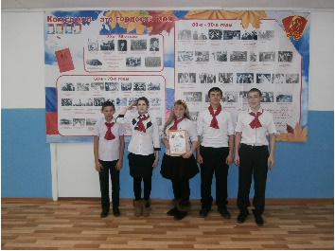
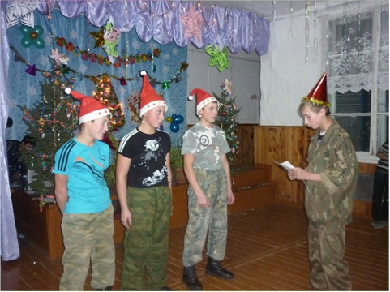
В 2004 году школа приняла участие в апробации ЕГЭ. Активно возрождается работа детской организации «Алые паруса» под руководством зам.директора по ВР Павловой Л.Н. Школа участвовала в выставках декоративно-прикладного творчества, конкурсах по избирательному праву, «Ученик года», слетах лидеров школьного самоуправления, художественной самодеятельности.

В 2014 году в поселке при активном участии педагогического коллектива проводился национальный праздник «Чыл-Пазы».
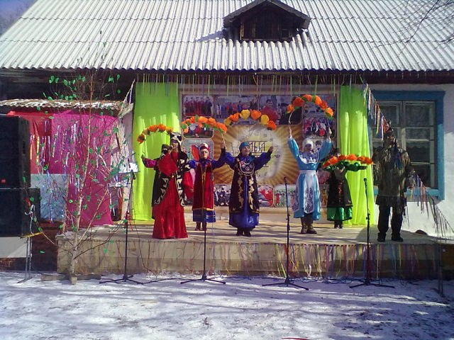

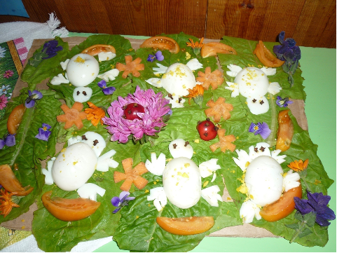
Одной из замечательных традиций стало проведение ежегодного праздника-«Осенний бал».
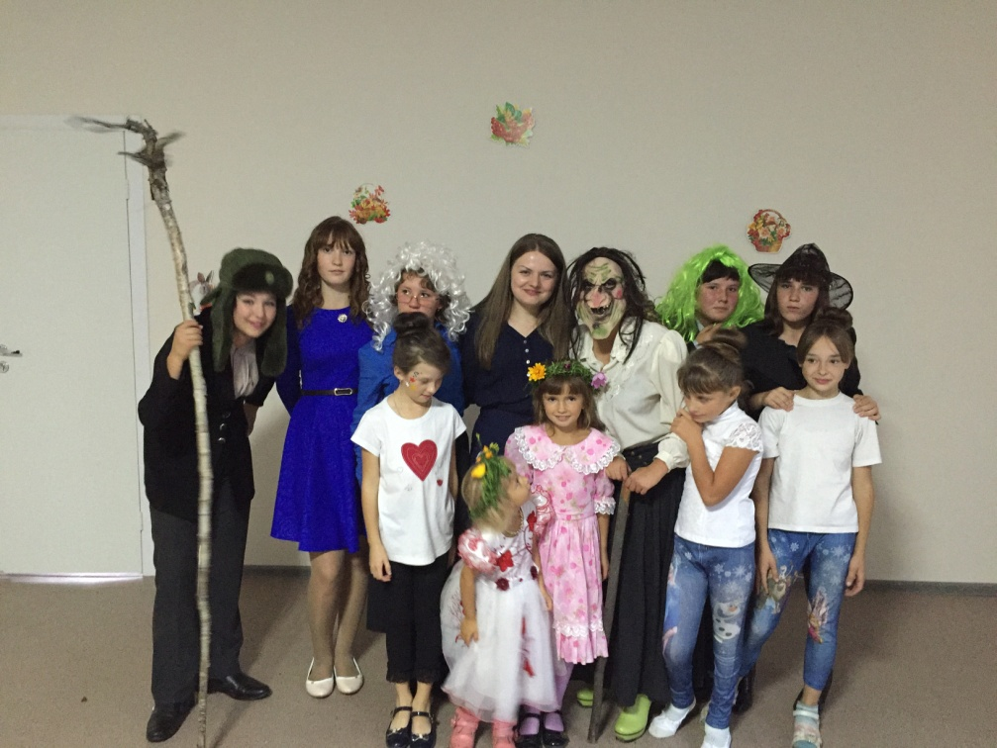

В 2015 году был открыт мемориал памяти героям ВОВ.
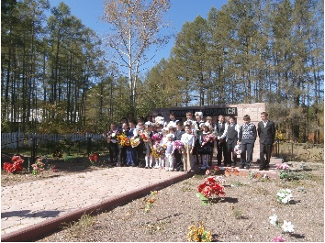
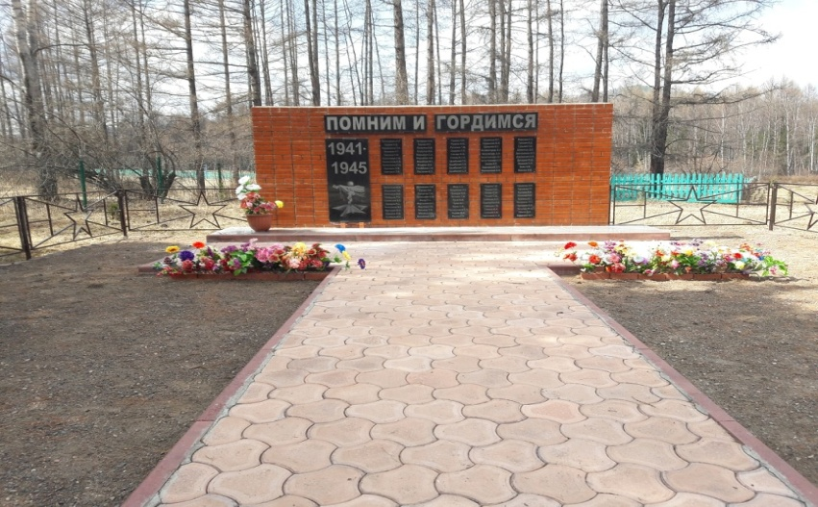

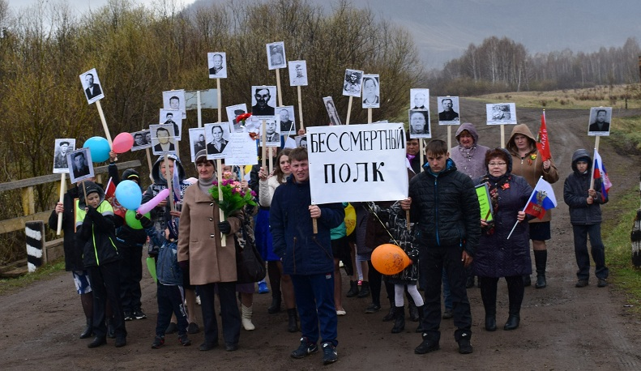
Совершенствованию материально-технической базы школы в последнее время уделяется большое внимание. В 2016 году полностью обновлено здание, капитально отремонтирован и оснащен спортивный зал, заменена кровля, оконные и дверные блоки, электропроводка, построена котельная , на территории положено асфальтовое покрытие . 1 сентября 2016 года состоялось открытие обновленной школы, на котором присутствовали глава РХ Зимин В.М, министр образования РХ Салата Г.А, зам.главы Смолина И.Г.
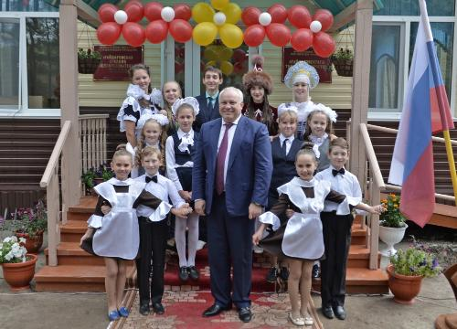
С 2016 года деятельность школы курирует МОиН РХ. Они оказывают школе материальную и методическую помощь.
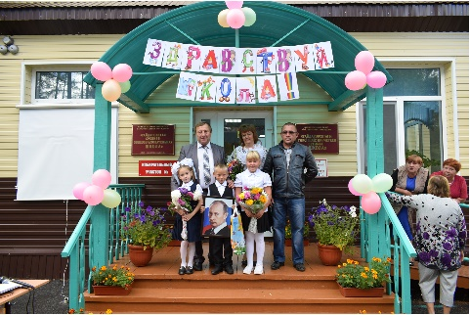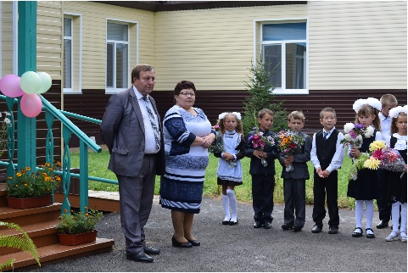

Педагоги награжденные грамотами МОиН.
- Рехлова Людмила Константиновна – грамота МОиН РФ, учитель математики 2002 г., грамота МОиН РХ 1991 г.
- Леснов Юрий Михайлович -почетный работник общего образования РФ, директор школы 2007 г.

Учителя, внесшие значительный вклад, в совершенствование учебно-воспитательного процесса в разные годы:
1.Бахилова Татьяна Николаевна – учитель русского языка и литературы.
2. Данилова Татьяна Викторовна – учитель начальных классов.
3. Павлова Любовь Николаевна - учитель начальных классов.
4. Рехлова Людмила Константиновна – учитель математики.
5. Рехлов Александр Владимирович – учитель физической культуры.
6. Петренко Светлана Викторовна – учитель истории и обществознания.
7. Чарваева Светлана Валентиновна – учитель технологии.
8. Кольцов Павел Владимирович – учитель физики и информатики.
9. Саламачева Анастасия Борисовна – воспитатель предшкольной группы.
10. Леснова Любовь Николаевна – учитель математики и географии.
11. Леснов Юрий Михайлович – учитель физики.
12. Цымбалей Антонина Александровна – учитель русского языка и литературы.
13. Шушеначева Лариса Александровна – учитель биологии и химии.
14. Пузик Тамара Гурьяновна – учитель начальных классов.
15. Осинцева Валентина Семеновна - учитель начальных классов.
16. Старикова Эстра Ивановна - учитель русского языка и литературы.
17. Коловская Екатерина Елизариевна – учитель математики.
18. Грошев Иван Дмитриевич - учитель физической культуры.
19. Худолеева Любовь Ивановна – учитель иностранного языка.
20. Григорьева Тамара Анатольевна - учитель начальных классов.
21. Воробина Людмила Александровна – учитель физики.
Гордимся нашими выпускниками.
Рехлов Алексей Владимирович – глава Гайдаровского сельсовета.
Дорощенко Валерий Викторович – участник чеченской кампании.
Мачульский Николай Константинович – участник афганской войны.
Фролов Андрей Геннадьевич - участник чеченской кампании, капитан полиции.
Карачаков Геннадий – пилот гражданских авиалиний.
Григорьев Геннадий Леонидович – директор АУ Копьеволессервис.
Сергеева Любовь Михайловна – поэтесса.
Осинцева Людмила Ивановна – художник.
Папияков Юрий Григорьевич – участник чеченских событий, был в плену.
Тартачаков Олег Григорьевич – полковник в отставке, главный военком РХ.
Катичев Иван Константинович - участник чехословацких событий, 1969г

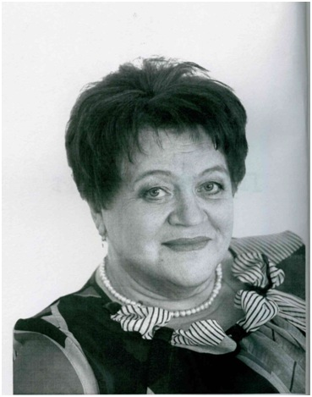
Сергеева Любовь Михайловна, поэтесса
Наши активисты.
Воробина Александра – грант главы Орджоникидзевского района.
Минаков Евгений - грант главы Орджоникидзевского района.
Тарасова Евгения – грант главы Орджоникидзевского района, лидер школьного самоуправления.
Иркабаева Алина - лидер школьного самоуправления.
Байкалова Анастасия - лидер школьного самоуправления.
Балахчин Константин – спортивные достижения.
Балахчин Илья - спортивные достижения.
Балахчин Александр - спортивные достижения.
Иванова Наталья - спортивные достижения.
Хотынюк Виталий - спортивные достижения.
Григорьев Дмитрий - спортивные достижения.
Зилеева Снежана - спортивные достижения.
Фролова Анастасия - спортивные достижения.
Ковганко Виктория - спортивные достижения.
Сарапулова Наталья - спортивные достижения.
Зилеев Евгений - спортивные достижения.
Тартачаков Евгений - спортивные достижения.
Павлов Сергей - спортивные достижения.
Урыбин Влад - спортивные достижения.
Павлова Дарья - лидер школьного самоуправления.
Потехина Софья - спортивные достижения.
Боровых Екатерина - спортивные достижения.
Гордеева Дарья – участник конкурсов художественного творчества, олимпиад.
Потехин Владимир – участник художественной самодеятельности.
Резяпов Марат - участник художественной самодеятельности.
Рехлова Анна - спортивные достижения

ИЗ НОВЕЙШЕЙ ИСТОРИИ
26 апреля 2018 г. Состоялась встреча с общественным деятелем, автором «Книг памяти» Орджоникидзевского района В.И. Камынмным.

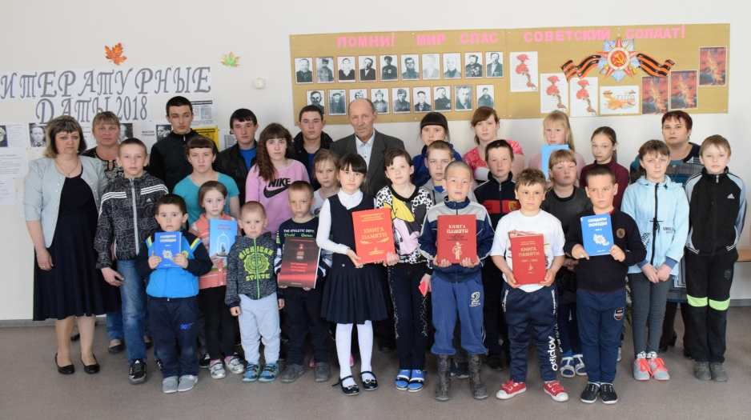

ЗАКЛЮЧЕНИЕ
В 2018 году наша школа отмечает 55-летний юбилей. Школа продолжает работать, встречать новых учеников, радовать своими достижениями, в общем – жить…

